TEKOČA GOSPODARSKA GIBANJA

od 26. do 30. aprila 2021

Število registriranih brezposelnih se je konec aprila nadalje znižalo in se približuje vrednostim pred epidemijo. Poraba elektrike in promet tovornih vozil po slovenskih avtocestah sta bila v večini tednov aprila blizu oz. višje kot v primerljivih tednih predkriznega leta, kar kaže na ugodna gibanja industrijske proizvodnje. S sproščanjem nekaterih zajezitvenih ukrepov se je februarja začelo okrevanje tudi v storitvenih dejavnostih, kljub temu pa nekatere še naprej ostajajo močno prizadete. Prihodek se je februarja povečal v vseh tržnih storitvah, vključno z gostinstvom. Ob odprtju vseh neživilskih prodajaln se je močneje okrepila tudi prodaja v trgovini; rast se je po predhodnih podatkih nadaljevala tudi marca. Rast cen življenjskih potrebščin se je aprila precej okrepila, k temu pa so prispevale predvsem medletno višje cene energentov zaradi učinka nizke osnove.

|  |  |  |
| --- | --- | --- |
| Registrirane brezposelne osebe, april 2021 |  | |
|  | | **Število registriranih brezposelnih je ob koncu aprila nadalje upadlo.** Po decembrskem in januarskem povečanju števila brezposelnih, ki ob ohranjanju interventnih ukrepov ni bistveno odstopalo od sezonskih povečanj v enakem obdobju preteklih let, je od februarja do aprila število brezposelnih upadlo. 29. aprila je bilo po neuradnih (dnevnih) podatkih ZRSZ brezposelnih 79.368 oseb, kar je 4 % manj kot konec marca in okoli 10 % manj kot pred letom. V primerjavi s koncem aprila leta 2019 pa je bilo za okoli 7 % višje. |

|  |  |  |
| --- | --- | --- |
| Promet elektronsko cestninjenih vozil na slovenskih avtocestah, april 2021 | |  |
|  | **Promet tovornih vozil na slovenskih avtocestah[1] je bil v četrtem tednu aprila medletno večji za 58 %, v primerjavi z enakim obdobjem leta 2019 pa za 37 %.** Med 19. in 25. aprilom je bil promet domačih vozil medletno večji za 29 %, promet tujih pa za 86 %. Tako visoko medletno rast še vedno beležimo zlasti zaradi manjšega prometa v enakem obdobju lani ob zajezitvenih ukrepih ob prvem valu epidemije, čeprav je njihov omejitveni učinek na industrijo in cestne prevoze takrat že nekoliko popuščal. Obseg prometa tovornih vozil je bil v četrtem tednu aprila spet zelo velik[2] in je bil tudi precej višji kot v enakem obdobju predkriznega leta 2019 (pri domačih vozilih za 28 % in pri tujih za 43 %), ko je bil obseg prevozov nižji zaradi velikonočnih praznikov z enim delovnim dnevom manj. | |

|  |  |  |
| --- | --- | --- |
| Poraba elektrike, april 2021 |  | |
|  | | **Poraba elektrike je bila v tednu med 19. in 23. aprilom medletno večja za 11 %, v primerjavi z istim tednom predkriznega leta 2019 pa je zaostajala za 7 %.** Zaostanek za predkrizno ravnjo je bil kljub dodatnemu sproščanju ukrepov večji kot teden prej, ko je znašal 1 %, razlog za medletno večjo porabo pa je v učinku osnove. Zaradi učinka osnove so medletno večjo porabo beležile tudi naše najpomembnejše trgovinske partnerice, od 7 % v Franciji do 24 % v Italiji. Glede na primerljivi teden leta 2019 sta nižjo porabo beležili Francija in Nemčija (okoli 4 %), v Avstriji je bila poraba približno enaka takratni, na Hrvaškem in v Italiji pa je bila večja za 3 oz. 14 %. |

|  |  |  |
| --- | --- | --- |
| Cene življenjskih potrebščin, april 2021 |  | |
|  | | **Rast cen življenjskih potrebščin se je aprila precej okrepila.[3]** K temu so v največji meri prispevale medletno višje cene energentov, kar je predvsem posledica rekordno nizkih cen nafte in naftnih derivatov na svetovnih trgih lani aprila ter vladnih ukrepov, s katerim so bila lani gospodinjstva in določeni manjši poslovni odjemalci z odlokom začasno oproščeni plačevanja prispevkov za porabo električne energije. Po izrazitem znižanju v predhodnih dveh mesecih pa so bile aprila medletno višje (za 0,2 %) cene poltrajnega blaga, predvsem zaradi? rasti cen v skupini obleka in obutev ob menjavi kolekcij, ki je bila letos zaradi dlje trajajočih omejitvenih ukrepov realizirana nekoliko kasneje kot v preteklih letih. Prvič po avgustu 2019 so bile medletno višje tudi cene trajnega blaga (za 1,2 %). Medletni padec cen storitev se je aprila še nekoliko poglobil (na 0,7 %), enak je bil tudi v skupini hrana in brezalkoholne pijače. |

|  |  |  |
| --- | --- | --- |
| Trgovina, februar 2021 |  | |
|  | | **Prodaja v trgovini se je februarja ob odprtju vseh neživilskih prodajaln precej okrepila; rast se je po predhodnih podatkih nadaljevala tudi marca.** Ob ponovnem odprtju prodajaln in odpravi omejitve gibanja med občinami se je prihodek povečal v vseh treh glavnih panogah. Najbolj, skoraj za petino, v *trgovini na drobno*, kjer se je tudi zaradi nadomeščanja zadržanih nakupov gospodinjstev za več kot tretjino povečala prodaja neživil. Precej višji kot januarja je bil tudi prihodek v *trgovini z motornimi vozili*, vendar je prodaja novih osebnih avtomobilov medletno še zaostajala za več kot desetino. Po predhodnih podatkih se je marca nadalje okrepila prodaja v vseh segmentih. |

|  |  |  |
| --- | --- | --- |
| Tržne storitve, februar 2021 |  | |
|  | | **Prihodek se je februarja povečal v vseh tržnih storitvah.** Po zmanjševanju od oktobra se je realni prihodek najbolj okrepil v gostinstvu, kar je bila tudi posledica dodatnih pojasnil glede možnosti poslovanja s pravnimi osebami. Močno se je povečal tudi v prometu in skladiščenju, zlasti v kopenskem potniškem in blagovnem prometu. V informacijsko-komunikacijskih dejavnostih se je rast pospešila predvsem kot posledica večjih prihodkov računalniških storitev na domačem trgu. Prihodek v strokovno-tehničnih dejavnostih se je ohranil na doseženi ravni preteklega meseca, prav tako kot v drugih poslovnih dejavnostih. Zaostanek za lansko ravnjo ostaja v gostinstvu ter potovalnih agencijah znaten, v prvih dveh mesecih preko 70 % oz. 80 %. |



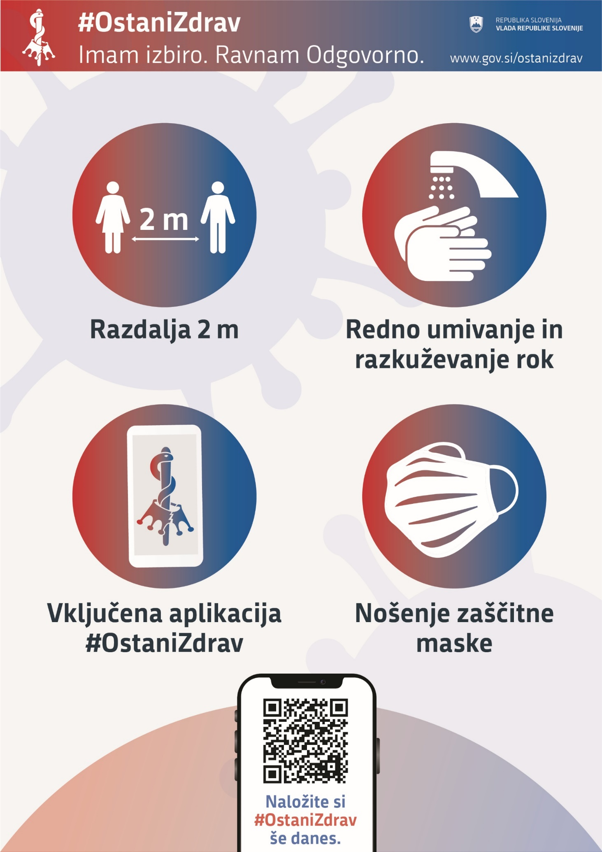

1. Merjeno v prevoženih kilometrih.
2. Z 22,7 mio prevoženih kilometrov je bil najvišji tedenski vsaj od leta 2019 naprej, ko imamo podatke.
3. Zaradi dodatnih omejitvenih ukrepov so na SURS-u del drobnoprodajnih cen neživilskih izdelkov in storitev zbrali po telefonu in prek spletnih strani ponudnikov. Manjkajoče cene so nadomestili s cenami, pri katerih so upoštevali povprečno spremembo cen sorodnih izdelkov. Pri storitvah, za katere je velika verjetnost, da bodo njihove cene enake, ko bodo storitve ponovno na voljo, so upoštevali zadnjo znano ceno. Pri storitvah s sezonskim gibanjem cen (počitniški paketi, nekatere nastanitvene storitve) pa so upoštevali mesečno spremembo cen iz prejšnjega leta. Delež na tak način pridobljenih podatkov predstavlja 5,2% indeksa cen življenjskih potrebščin.